ДЕМОВЕРСИЯ
ВСТУПИТЕЛЬНОГО ИСПЫТАНИЯ В 10 КЛАСС
СОЦИАЛЬНО_ЭКОНОМЧЕСКОГО ПРОФИЛЯ

Математика - Часть 1

1. Вычислите: 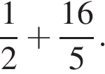
2. Одно из чисел 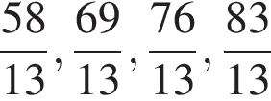отмечено на прямой точкой. Укажите это число.
В ответе укажите номер правильного варианта.
1) | 2) | 3) | 4)
3. Найдите значение выражения 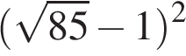
1)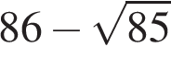
2)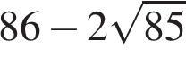
3)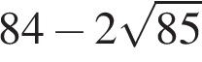
4)
4. Решите уравнение 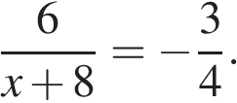
5. На экзамене по геометрии школьнику достаётся одна задача из сборника. Вероятность того, что эта задача по теме «Углы», равна 0,1. Вероятность того, что это окажется задача по теме «Параллелограмм», равна 0,6. В сборнике нет задач, которые одновременно относятся к этим двум темам. Найдите вероятность того, что на экзамене школьнику достанется задача по одной из этих двух тем.
6. 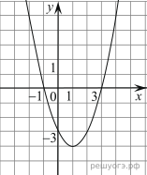
На рисунке изображён график квадратичной функции y = f(x).
Какие из следующих утверждений о данной функции неверны? Запишите их номера.

1) Функция возрастает на промежутке [1; +∞).
2) f(−2) = f(2).
3) Наименьшее значение функции равно –4.
7. Чтобы перевести значение температуры по шкале Цельсия (t °C) в шкалу Фаренгейта (t °F), пользуются формулой F = 1,8C + 32 , где C — градусы Цельсия, F — градусы Фаренгейта. Какая температура по шкале Цельсия соответствует 63° по шкале Фаренгейта? Ответ округлите до десятых.
8. Укажите решение неравенства
1)
2)
3)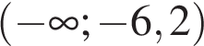
4)
9. Тренер посоветовал Андрею в первый день занятий провести на беговой дорожке 22 минуты, а на каждом следующем занятии увеличивать время, проведённое на беговой дорожке, на 4 минуты, пока оно не достигнет 60 минут, а дальше продолжать тренироваться по 60 минут каждый день. За сколько занятий, начиная с первого, Андрей проведёт на беговой дорожке в сумме 4 часа 48 минут?
10. 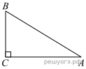
В треугольнике известно, что , 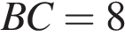, угол равен 90°. Найдите радиус описанной окружности этого треугольника.
11. Боковая сторона равнобедренного треугольника равна 4. Угол при вершине, противолежащий основанию, равен 120°. Найдите диаметр окружности, описанной около этого треугольника.
12. Найдите площадь квадрата, если его диагональ равна 20.
13. 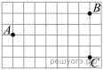
На клетчатой бумаге с размером клетки 1 см × 1 см отмечены точки A, B и C. Найдите расстояние от точки A до середины отрезка BC. Ответ выразите в сантиметрах.

Часть 2
Математика
14. Решите систему уравнений
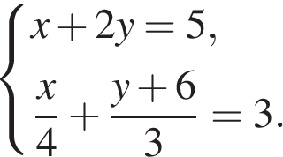

15. От пристани А к пристани В, расстояние между которыми равно 280 км, отправился с постоянной скоростью первый теплоход, а через 4 часа после этого следом за ним, со скоростью, на 8 км/ч большей, чем у первого, отправился второй. Найдите скорость первого теплохода, если в пункт В оба теплохода прибыли одновременно.
16. В треугольнике ABC угол С равен 90°, радиус вписанной окружности равен 2. Найдите площадь треугольника ABC, если AB = 12.

Обществознание
Часть I.
1. Какие два из перечисленных понятий используются в первую очередь при описании индустриального общества?
Предпринимательство, цифровая экономика, машинное производство, коллективные ценности, компьютерная революция.
Выпишите соответствующие понятия и раскройте смысл любого одного из них.

2. Верны ли следующие суждения о роли науки в современном мире?
А. Наука систематизирует знания об окружающем мире.
Б. Наука помогает обществу в решении глобальных проблем.
1) верно только А
2) верно только Б
3) верны оба суждения
4) оба суждения неверны

3. Блуждая в поисковой системе Интернета, Вадим обнаружил такое рекламное объявление: «Получите деньги уже сегодня без лишних вопросов. Моментальный заем до 200 000 рублей по паспорту. Одобрение автоматом». Объявление его заинтересовало, поскольку для скорейшего завершения ремонта квартиры он готов был взять кредит. Однако некоторые моменты его насторожили, и он не стал обращаться в эту микрофинансовую организацию.
Укажите 2 позиции рекламного объявления, которые вызвали справедливое недоверие потенциального заемщика.

4. Что из перечисленного характеризует демократический режим?
1) верховенство исполнительной власти
2) командно-административные методы управления
3) господство одной общеобязательной идеологии
4) защита прав и свобод граждан

5. Установите соответствие между характерными чертами и областями (формами) культуры: к каждому элементу, данному в первом столбце, подберите элемент из второго столбца.
ХАРАКТЕРНЫЕ ЧЕРТЫ |  | ОБЛАСТИ (ФОРМЫ) КУЛЬТУРЫ
А) логичность и доказательство выводов  Б) теоретически систематизированные взгляды на окружающий мир  В) вера в сверхъестественное  Г) строгое следование ритуалам  Д) объективное отражение действительности |  | 1) религия  2) наука

А | Б | В | Г | Д

6. Верны ли следующие суждения о социальном конфликте?
А. Конфликтное взаимодействие возможно в любом обществе.
Б. Причины социального конфликта могут быть связаны с противоречием интересов социальных групп.
1) верно только А
2) верно только Б
3) верны оба суждения
4) оба суждения неверны

7. Какое право относится к группе социально-экономических прав человека?
1) на доступ к культурным ценностям
2) на охрану здоровья и медицинскую помощь
3) на неприкосновенность частной жизни
4) на равенство перед законом и судом

8. Верны ли следующие суждения о правах и обязанностях гражданина РФ?
А. Каждый гражданин РФ обязан сохранять природу и окружающую среду, бережно относиться к природным богатствам.
Б. Граждане РФ имеют равный доступ к государственной службе.

1) верно только А
2) верно только Б
3) верны оба суждения
4) оба суждения неверны

9. Сравните выборы и референдум. Выберите и запишите в первую колонку таблицы порядковые номера черт сходства, а во вторую колонку — порядковые номера черт отличия:
1) тайное голосование граждан
2) граждане выражают одобрение или неодобрение какого-либо решения, закона
3) голосование за кандидатов на государственные должности
4) правом голоса обладают только совершеннолетние граждане
Черты сходства |  | Черты отличия

Часть II.
Культура — это все, что не природа; все, что человек искусственно создал сам. Но в то же время культура всегда развертывается и существует только на основе природы. Если назвать культуру мозгом, то природа — это тело культуры. Мы должны хранить и оберегать это тело, если хотим остаться живыми. В состав культуры входит и отношение человека к природе.
С давних времен существовали два подхода к окружающему миру — теоретический и мифопоэтический. Последний ярче всего выражен в искусстве, однако вовсе не является его монополией. Мифопо-этическое восприятие мира было господствующим в архаической и античной культурах.
Можно видеть окружающий нас мир, землю как склад полезных ископаемых, как хранилище энергии, и это будет теоретически вполне разумным, но не культурным отношением. Культурный человек видит в природе не просто мертвую материю, не просто землю как источник урожаев, но еще и землю как мать. Это не наивная ошибка, а глубокое проникновение в суть природы. Если мы не можем оценить его, то не потому, что выросли и стали умными, а потому, что стали людьми односторонними, плоскими и в этом смысле малокультурными. «Однажды весенним утром, — рассказывал известный естествоиспытатель Г. Фехнер, — я вышел прогуляться. Поля зеленели, птицы пели, роса блестела... на всех вещах лежал свет как бы некоторого преображения. Это был только маленький кусочек Земли; это было только одно мгновение ее существования; и все же по мере того, как мой взор охватывал ее все больше и больше, мне представлялось не столь прекрасным, но столь верным и ясным, что она есть ангел, ангел столь прекрасный и свежий, и подобный цветку, и при этом столь неуклонно, столь согласно с собою движущийся в небесах, обращающий все свое живое лицо к Небу, и несущий меня вместе с собой в это Небо, — что я спросил самого себя, как могут людские мнения быть до такой степени отчуждаемы от жизни, что люди считают Землю только сухой глыбой...».

(По материалам энциклопедии для школьников)
10. Составьте план текста. Для этого выделите основные смысловые фрагменты текста и озаглавьте каждый из них.
11. Какими словами автор объясняет связь культуры и природы? Приведите любые две фразы. Какие два подхода к окружающему миру приведены в тексте? Кратко объясните суть каждого из них. Что, по мнению автора, представляет собой культура?
12. Как связаны внутренняя культура и отношение человека к природе? С опорой на текст и обществоведческие знания приведите два объяснения.

